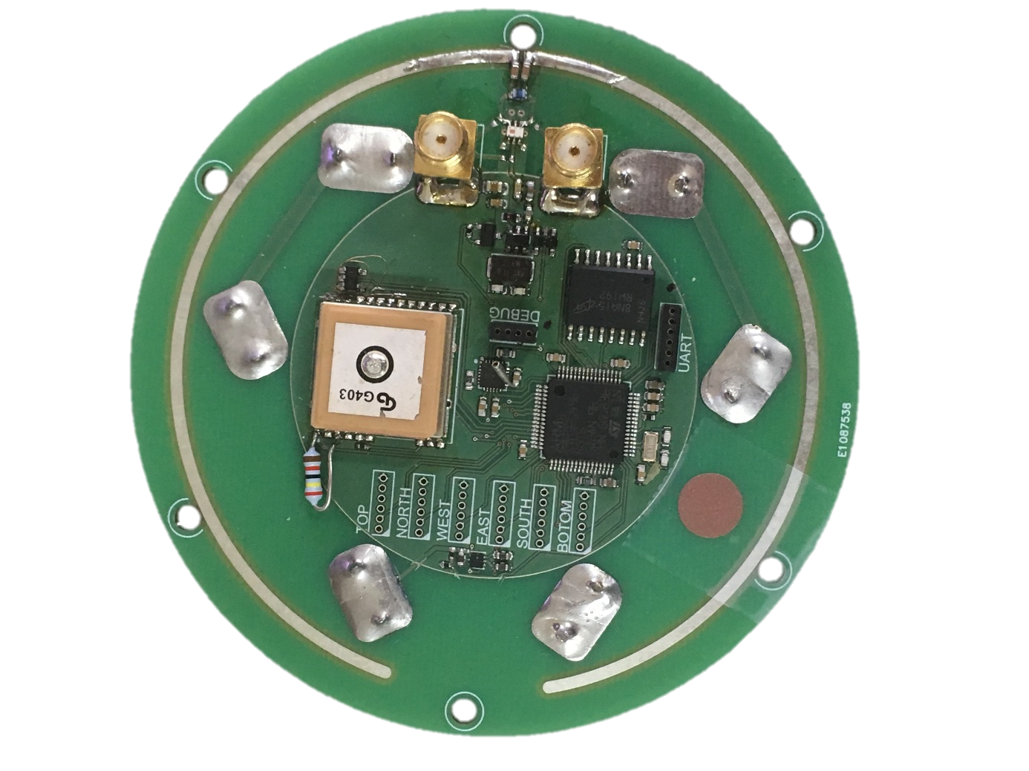

Emitter

Gui

Interface

Circuit

Données

Mise à jour

des données

présentateur

Synchronisation

Evénements

Modification

Vue

Modèle

Receiver